

Штаб
МО ВВПОД «ЮНАРМИЯ»
Кайбицкий муниципальный район
Республики Татарстан
422330 Кайбицкий район
село Большие Кайбицы
ул. Ш. Галиева д.12
тел.8(84370)21187
эл. почта:junajaarmija@rambler.ru

Еженедельный отчет МО ВВПОД «Юнармия»
Кайбицкого муниципального района за период с 09 – 15.09.24

1.Количество участников движения: 223
2.Количество принятых юнармейцев: 0.
3.Проведенные за неделю мероприятия: 8

- 07.09.24. МО ВВПОД «Юнармия» и газета «Кайбицкие зори».
Кайбычта Танкчылар көнен билгеләп үттеләр
Илебездә һәр елны сентябрь аеның икенче якшәмбесе Танкчылар көне буларак билгеләп үтелә. Районыбызның Иске Тәрбит урта мәктәбе базасында “Яшь армиячеләр” хәрәкәтенең җирле бүлеге штабы начальнигы Роза Насыйбуллина инициативасы белән әлеге истәлекле датаны билгеләп үттеләр.Бу чарада мәктәпнең яшь армиячеләр отрядлары катнашты, аны отряды координаторы Лариса Камышова алып барды.
Танкчылар көнен билгеләп үтү урыны очраклы гына сайланмаган. Чөнки Иске Тәрбит урта мәктәбе Советлар Союзы Герое, шушы авылда туып-үскән танкчы Михаил Кузьмич Кузьмин исемен йөртә. Очрашуга төрле елларда Совет Армиясе сафларында танк гаскәрләрендә хезмәт иткән Илдар Шакиров, Хәбир Нәбиуллин, Ринат Садриев, Михаил Иванов, Валерий Сергеев, Мингазиз Сөнгатуллин һәм хәзерге вакытта Казан танк училищесында укучы Сәйдәш Сабиров чакырылган иде.
Очрашу Россия һәм Татарстан гимннары яңгыравы белән башланып китте. Лариса Михайловна танк гаскәрләренең кыскача тарихы белән таныштырды, үз авылларыннан чыккан танкчылар турында кыскача видеоязма күрсәтте.Укучылар Михаил Кузьмич Кузьминның батырлыгы турында сөйләделәр.
Бәйрәм кунаклары хәрби хезмәт елларын искә төшерде. Булачак танкчы Сәйдәш Сабиров танк училищесында укуы турында сөйләп үтте. Хәбир Нәбиуллин Илдар Шакиров һәм Мингазиз Сөнгатуллинга “Россия танкчылары берлеге” Бөтенроссия җәмәгать хәрәкәте башкарма комитеты рәисе Альберт Гыймалетдиновның Танкчылар көне уңаеннан Рәхмәт хаты тапшырылды. Михаил Иванов совет гаскәрләренең Германиядән чыгарылуының 30 еллыгы медале, Эльвина Петухова, Виктор Курвичев, Юлия Ефимова яшь армиячеләр хәрәкәтендә актив эшчәнлекләре өчен Германиядә совет гаскәрләре ветераннары советы президенты, генерал-полковник А.Терентьев имзалаган грамоталар белән бүләкләнде. Роза Насыйбуллина һәм мәктәп директоры Артур Акрымов Танкчылар көне уңаеннан кунакларны кайнар котлады.
Очрашу барышында укучыларны Яшь армиячеләр отряды сафларына кабул иттеләр.
Бу хакта тулырак газетаның киләсе саныннан укый аласыз.
https://t.me/kaibicy/19320
https://t.me/yunarmiya_kaibych_rt/5207
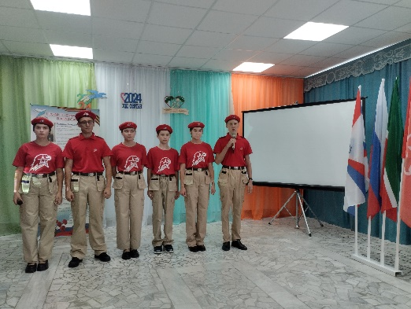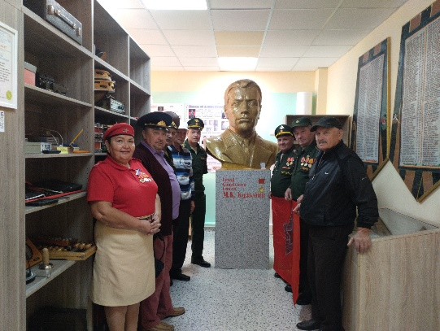
1.Поздравление ветеранов танкисто.
2.Фото у бюста Герою Советского Союза М.К Кузьмину – танкисту.

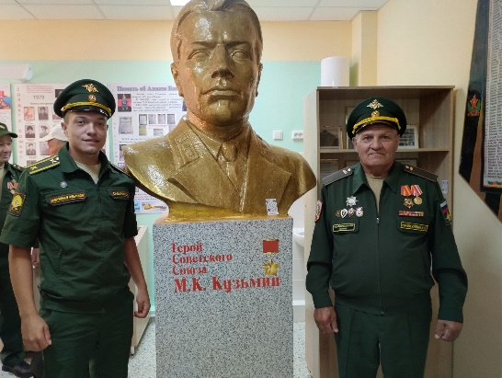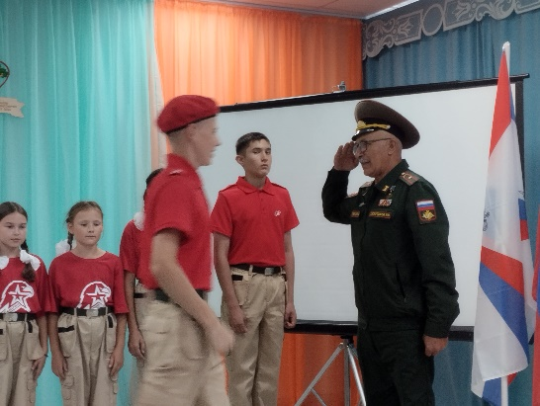
- Встреча курсанта КВКТУ с ветеранами ГСВГ – такистами.
- Сдача рапорта о готовности к приему в ряды ВВ ПОД «Юнармия».

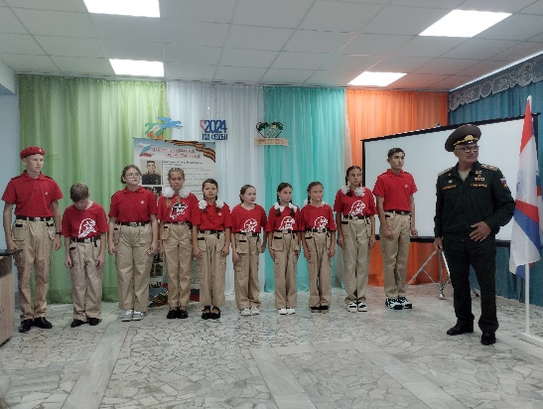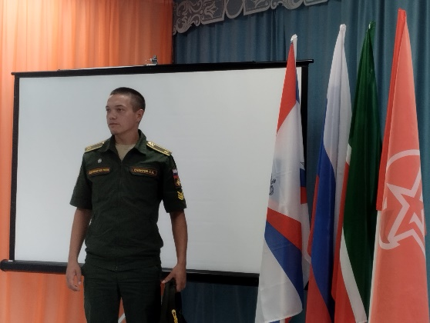
- Прием в ряды движения.
- Курсан выступает перед молодыми юнармейцами.

- 11.09.24. Ежегодно 11 сентября сотрудники воспитательных структур Вооруженных Сил России отмечают свой профессиональный праздник. Он напоминает о том, какую важную роль для развития и процветания общества играет воспитание молодого поколения.Праздник позволяет подчеркнуть важность работы специалистов, занимающихся воспитательной деятельностью, формированием морально-нравственных ценностей и патриотическим воспитанием молодежи. В рамках данного праздника советник директора по воспитанию и юнармейцы МБОУ «Большекайбицкая СОШ - центр образования» поздравили Хуснутдинова Ильхама Вилдановича, который вносит огромный вклад в формирование личности как патриота. Спасибо за ваш труд и самоотдачу!

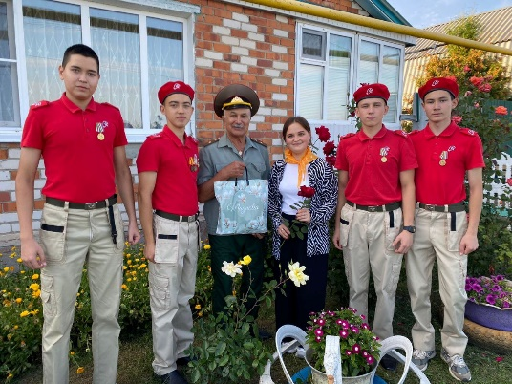
https://t.me/yunarmiya_kaibych_rt/5210
Начальник штаба местного отделения ВВПОД «Юнармия» Р.Д. Насибуллина

